Hoe System
Hoe je univerzální systém pro tvorbu her a jiných multimediálních aplikací. Systém se skládá z několika knihoven a nástrojů. Základem systému jsou knihovny Hoe3D a HoeGame. Knihovna Hoe3D zajišťuje základní funkce pro grafiku, zvuk a obsluhu vstupních zařízení. Nad touto knihovnou je postavená knihovna HoeGame, ve které jsou nejdůležitější funkce a objekty pro tvorbu her. Další knihovna HoeEditor využívá obou zmíněných knihoven a slouží pro tvorbu editorů.

Základní vlastnosti:
- Hoe je vyvíjen pod operačními systémy Windows a Linux. Neměl by být však problém v portaci na MacOS nebo herní konzoli Xbox.
- Napsáno v jazyku C++, překladače Microsoft Visual C++ 2005 a gcc 4.0
- Rendering pomocí Direct3D9 a OpenGL
- Zvuk přes DirectSound nebo OpenAL
- Obsluha klávesnice a myši přes DirectInput, WinAPI nebo x systém
- Podpora skriptovacího jazyka Lua

Hoe3D
Knihovna Hoe3D je vlastně jádrem celého enginu. Má za úkol zapouzdřit DirectX a OpenGL a vytvořit nad ním společné rozhraní. Knihovna se skládá z několika modulů, které spolu úzce komunikují.

Ref
ref zajišťuje vše co se týká inicializace a nastavení Direct3D nebo OGL. Poskytuje také funkce pro vykreslení modelů a textur.

Hoe2D
Žádný 3D engine se neobejde bez prostého kreslení obrázků a textů na obrazovku. Tenhle modul je v podstatě klasický 2D engine.

Scene
Engine pracuje se scénou. Scéna se skládá z objektů a z několika elementů (kamera, pozadí atd..) O organizaci scény se stará právě tento modul.

Model
Tenhle modul dělá přesně to co napovídá jeho jméno. Stará se o modely. O nahrávání, vykreslování atd.

Console
Konzole přes kterou Hoe vypisuje informace o systému a ladící informace.

Sound
Podpora zvuku.

Input
Obsluhu myši, klávesnice a jiných vstupních zařízení zajištuje právě tento modul.

Organizace scény
Doplnit

Vnitřní organizace

Streamy a Indexy
V 3D grafice se používají různé buffery pro uchování dat. Doplnit

Shadery
Zajistit jednotne renderovani shaderu, takze přes shadery pojede proste vsechno
Stream bude moci byt poveseny na konkretni shader
Problem se svetly
Vytvořit knihovnu pro nacitani shaderu??? Nebo jen callback?
Konstanty si urcuje shader
Třeba projektovou matici, atd
Něco na způsob effectu?
Co takhle vytvořit nejdřív zrcadlo??

API
Komunikace s knihovnou Hoe3D probíhá přes interfacy
Interface by se dalo přeložit jako objektové rozhraní. Interface je v podstatě podobný třídě, ale s tím rozdílem, že obsahuje pouze metody bez kódu. Komunikace přes interface probíhá oběma směry.
Jednak se přes ně přistupuje k jednotlivým objektům knihovny.
Např.
IHoeInfo * info = engine->GetSystem(HOE_SYS_INFO);
float fps = info->GetFPS();

Nebo se přes ně dají definovat uživatelsky definované objekty, které pak může knihovna používat.

Např.
class Console : public XHoeConsole
{
public:
virtual void HOEAPI Con_Print(const char * str)
{
. . .
}
};

Console con;
engine->SetConsole(&con);

Mini Koding Standart:
Jméno interface pro přístup k funkcím Hoe začíná velké I.
Jméno předpisu pro vytvoření objektu se kterým pak pracuje Hoe3D začíná písmenem X.
Všechny funkce pro komunikaci by měli používat makro HOEAPI, které se stará o jednotnou volací konvenci.

Hlavní funkce:
Kromě interfaců k jednotlivým objektům davá knihovna k dispozici jedinou funkci:

IHoe3DEngine * HOEAPI CreateHoeEngine(
int sdk_ver,
XHoeConsole * console,
IHoeFS * fs,
void * p_memBase,
int n_memSize,
int flags);

Tato funkce vytvoří všechny moduly a vrátí pointer na interface hlavního objektu.

Příklad načtení:

UserDefinedConsole con;
UserDefinedFileSystem fs;
IHoe3DEngine * engine = CreateHoeEngine(HOESDK_VERSION,&con,&fs, NULL,0,0);

Více v HoeGame/hoe_engine.cpp

Přehled nejdůležitějších interfaců:

IHoe3DEngine
Toto je rozhraní pro samotný engine. Obsahuje funkce zajišťující správný chod enginu, funkce pro přístup k dalším objektům a funkce pro nahrávání zdrojů (zdroje jsou např. modely, textury, obrázky, zvuky…)

IHoeRef
Rozhraní pro modul ref.

IHoeInfo
Informace o běhu programu, které se vypisují na obrazovku.

IHoeInput
Obsluha myši a klávesnice. Registrace objektů XHoeMouse a XHoeKeyboard

IHoe2D
2D kreslení na obrazovku. Obsahuje funkce pro kreslení nebo kopírování obrázků na obrazovku. Ukazatel na tento objekt se předává jako parametr callbackove funkci při 2D kreslení..
Používa objekty IHoePicture a IHoeFont

Příklad:
void Paint2DApp::_Paint(IHoe2D *hoe2D)
{
// vykresleni obrazku pic na obrazovku
hoe2D->BltFast(0,200,0,150,pic);
// vykresleni textu na obrazovku
font->DrawText(100,100,0xffff0000,"Hoe Tutorial Paint 2D!");
}

IHoeModel
Interface k načtenému modelu

IHoeCamera
Práce s kamerou.

XHoeConsole
Možnost nadefinovat vlastní výstup konzole.

XHoe2DCallback
Interface pro definici tříd které kreslí na obrazovku.

XHoeFS
Propojení základních funkcí pro práci se soubory. Používá ještě druhý interface XHoeFile na konkrétní soubory.

XHoeObject
Vytváření a ovládání objektů ve scéně.

Použité knihovny:
Microsoft DirectX 9.0 http://www.microsoft.com/directx
OpenGL http://www.opengl.org/
OpenAL http://www.openal.org/
Freetype v 2.1.10 http://www.freetype.org/
libjpeg v 6b http://www.ijg.org/

HoeGame
Tato knihovna pracuje na úplně jiném principu než Hoe3D. Netváří se jako jednotný celek, ale obsahuje spoustu objektů k poskládání výsledné aplikace jako skládačky. Implementuje vetšinu funkcí potřebných pro obsluhu Hoe3D a zárověň slouží jako velký příklad použití knihovny Hoe3D

Všechny objekty jsou uzavřeny do namespace HoeGame.

Popis některých základních objektů:

HoeApp
Objekt představující aplikaci poskytuje funkce pro práci s oknem. Pod Windows je poděděná z HoeWin32 a v Linuxu z HoeLinux
viz. Tutoriál FirstApp

Console
Třída která implementuje základní práci s konzolí. GuiConsole je grafická nadstavba.

FileSystem
Základní podpora souborů. Spolupracuje s objektem ResourceMgr

LuaScript
Podpora skriptovacího jazyka Lua

View
Objekt pro práci s kamerou. Z tohoto objektu jsou vytvořeny další objekty pro kameru, které mají více specifické funkce, patří mezi ně:

StrategyView – kamera jako ve strategických hrách.
ModelView – Prohlížení modelu
ModelViewCtrl - Prohlížení modelu propojením přímo s klávesnicí a myší.
FreeCameraView – Volné projíždění scénou
FreeCameraViewCtrl – Volné projíždění scénou, navíc obsahuje obsluhu myši a klávesnice

HoeMusic
Přehrávání hudby ve formátu xm.

Lang
Podpora více jazyků.

Scene
Zjednodušení nahrávání scény.

Timer
Časování a jiné časové funkce.

Použité knihovny:
Bass audio library v 2.2 http://www.un4seen.com/
Lua v 5.1 http://www.lua.org/

HoeEditor
Tato knihovna je rozšířením knihovny HoeGame o podporu wxWidgets a slouží pro tvorbu editorů. Její princip je téměř shodný jako u HoeGame.

Použité knihovny:
wxWidgets v 2.6 http://www.wxwidgets.org/

HoeUtils

Nástroj | Popis
htex | Utilita pro tvorbu texturových balíků
hmc | Utilita pro tvorbu modelů
HoeMax.dle | Plugin do 3D studia Max pro export modelů.
Hoe2DEditor.exe | Editor pro tvorbu 2D scén.

htex
Tato utilita slouží pro vytváření texturových balíků. Podporuje formáty DDS a jpeg.

Argumenty pro spuštění:

htex <výstupní soubor> <vstupní soubor> [další vstupní soubor] …

hmc
Tento nástroj konvertuje textové soubory exportované z 3D studia Max do binárního formátu který umí načíst Hoe

Argumenty pro spuštění:

hmc <soubor ke konvertování>

Formát souboru:
Funkce:
Autotracking(stream) – vypocita stred všech bodu a posune stream do tohoto bodu
Scale(stream, value) – prepocita velikost streamu

HoeMax
Exportovací plugin do 3D studia Max do textového pseudoformátu. Pro jeho kompilaci je potřeba 3D max sdk

HoeTutorials
Tutoriály mají dvě důležié funkce. Demonstrovat používání enginu a otestovat funkčnost.

FirstApp
Tento tutoriál netestuje žádnou vlastnost. Je zaměřený pouze na strukturu aplikace.

Input
Ukázka použití klávesnice a myši.

Paint2D
Kreslení obrázků a textů na obrazovku.

Model
Test načítání a zobrazení modelu.

Windows a Direct3D
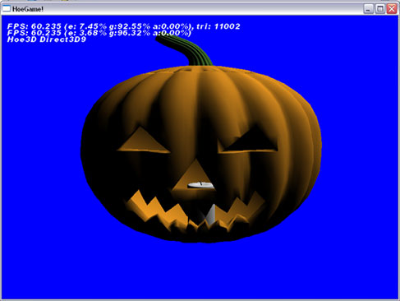

Linux a OpenGL
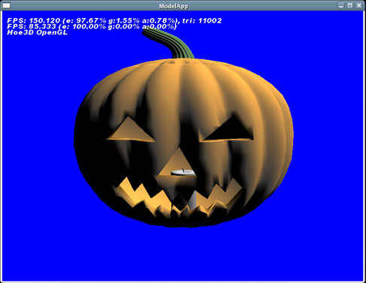

Odkazy
Microsoft DirectX 9.0 http://www.microsoft.com/directx
OpenGL http://www.opengl.org/
OpenAL http://www.openal.org/
Freetype v 2.1.10 http://www.freetype.org/
libjpeg v 6b http://www.ijg.org/
Bass audio library v 2.2 http://www.un4seen.com/
Lua v 5.1 http://www.lua.org/
wxWidgets v 2.6 http://www.wxwidgets.org/

Todo to doc:
Nacitani modelu + logovani nacitani
file:’jmeno souboru’ [-a]
con:’console’ [-a]

Unicode podpora
Nacitani pres prikaz specialchars znaky
Vice v Unicode.cpp

